6°A.

Ing. Mecatrónica.

Alvarado Contreras Cesar Omar.

Becerra Iñiguez Diego Armando.

Gutiérrez Muños José de Jesús.

Ramos Chávez Brian Oswaldo.

Solórzano Cortés Guillermo Eduardo.

No. 595 lomas de Tejeda, Tlajomulco de Zúñiga, Jal. 12 de agosto del 2019.

|  |  |
| --- | --- |
| contrucion de una cnc. |  |

Índice

Introducción. 3

Antecedentes. 5

Metas. 7

Objetivos. 7

Delimitación del problema. 8

Justificación. 8

Formulación de objetivos. 10

Marco teórico. 13

1. Investigación sobre tipos de CNC. 13

Máquinas de control de punto a punto. 13

Máquinas de control pariaxial. 13

Máquinas de control interpolar o continuo. 13

Tornos y fresadoras. 13

Tornos. 13

Fresadoras 14

**2.** PCB´S. 14

2.1 Normas para los Circuitos Impresos. 14

2.2 Importancia del diseño de un Circuito impreso con normas. 15

3. Java. 15

3.1. Plataforma Java. 16

4. Interfaz. 16

**Marco metodológico.** 16

Conclusión. 19

Bibliografía 20

# Introducción.

A nivel industrial en los procesos de manufactura para el mecanizado de moldes, las máquinas de control numérico computarizado (CNC), han tenido un gran auge desde los sesentas y setentas con la invención del microchip y la implementación de este en los procesos de mecanizado, actualmente las tendencias de la automatización en la industria, exigen el empleo de equipo especial para controlar y llevar a cabo los procesos de fabricación, donde prevalece que los automatismos sean de fácil operación y mayor exactitud.

Las máquinas CNC tienen la capacidad de dirigir posicionamientos de un órgano mecánico móvil, en forma totalmente automática a partir de informaciones numéricas definidas por medio de un programa, factor que es de gran ayuda para el mecanizado de PCB, debido a su gran versatilidad para el desarrollo de los diferentes tipos de prototipos circuitos impresos que se requieran realizar, ya que se pueden hacer movimientos complejos como círculos, líneas diagonales y figuras tridimensionales con más precisión y mejores tiempos de fabricación que no se pueden lograr en un proceso que se hace manualmente.

El proyecto se encuentra enfocado básicamente hacia el departamento de producción de las pequeña

s y medianas empresas dedicadas a la elaboración de PCB’s. Al interior de este departamento se intentarán solucionar los problemas relacionados a la producción por el excesivo tiempo bajo los cuales la mayoría de estas empresas se ven afectadas.

Poco más del 90% de las empresas del sector real de la economía son pequeñas y medianas empresas, sin mayores niveles de desarrollo tecnológico.

Para poder mejorar esta situación, se pretendió mejorar el proceso de fabricación de los circuitos impresos. Actualmente estas empresas subcontratan a otras empresas para la fabricación de este, lo cual afecta directamente la rígida línea de la cadena de valor del producto, generando mayores costos y demoras en la fabricación final.

Si el departamento de producción realiza una inversión a largo plazo, integrando verticalmente a su cadena productiva un sistema de fabricación de PCB’s a través de la automatización de una máquina fresadora, mejoraría definitivamente su cadena productiva.

Al ser este proyecto un avance tecnológico para el sector empresarial en la industria mexicana, este contribuirá a la estandarización, especialización y progreso de las compañías que se beneficien de este, que en vez de despedir la mano de obra por baja producción (generando así mayores índices de desempleo), mantengan al interior el capital humano que está formado y exploten todo su potencial, que se expandan e inviertan en nuevos mercados, que inventen nuevos productos con características diferenciadoras, que tengan competencia internacional y que contribuyan al desarrollo en repunta que necesita el país.

El control numérico por computadora (CNC), es un sistema que permite controlar en todo momento la posición de un elemento físico, normalmente una herramienta que está montada en una máquina. Esto quiere decir que, mediante un software y un conjunto de órdenes, se pretende controlar las coordenadas de la posición de un punto (la herramienta) respecto a un origen (0,0,0 de máquina), o sea, una especie de GPS, pero aplicado a la mecanización, y muchísimo más preciso.

Así pues, el CNC controla todos los movimientos de la herramienta cuando se está fabricando, y no solo controla las coordenadas, sino también, la manera de desplazarse entre ellas, su velocidad, y algunos parámetros más. Un CNC es un equipo totalmente integrado dentro de máquinas-herramienta de todo tipo, de mecanizado, de corte, por láser, cortadoras, etc.

El alcance que tiene un CNC es muy amplio ya que tiene un abanico de muchas posibilidades de trabajo como lo son:

* Artesanías.
* Publicidad.
* Manufactura de muebles.
* Manufactura de metales.
* Hobbies.

En la industria se utiliza para realizar prototipos de la mayoría de los productos que puedas ver en el mercado como lo son: celulares, televisiones, automóviles, lanchas, muebles, y todo lo que puedas ver alrededor en tu vida diaria.

Los CNC, pueden ser muy útiles en la realización de trabajos idénticos y repetitivos. Un CNC, suele producir un trabajo consistente y de alta calidad y mejora la productividad de la fábrica. Puede reducir los residuos, la frecuencia de errores, y el tiempo que el producto acabado tarda en llegar al mercado.

# Antecedentes.

Su inicio fue en la revolución industrial en 1770, las máquinas eran operadas a mano, al fin se tiende más y más a la automatización, ayudo el vapor, electricidad y materiales avanzados. En 1945 al fin de la segunda guerra mundial se desarrolló la computadora electrónica. En los 50´s se usó la computadora en una máquina herramienta. No paso mucho tiempo hasta que la computación fue incorporada masivamente a la producción. En los 60´s con los chips se reduce el costo de los controladores. Hacia 1942 surgió lo que se podría llamar el primer control numérico verdadero, debido a una necesidad impuesta por la industria aeronáutica para la realización de hélices de helicópteros de diferentes configuraciones.

Desarrollo del Control Numérico.

Los primeros equipos de CN con electrónica de válvulas, relés y cableados, tenían un volumen mayor que las propias máquinas-herramientas, con una programación manual en lenguajes máquina muy complejo y muy lenta de programar. Puede hablarse de cuatro generaciones de máquinas de control numérico de acuerdo con la evolución de la electrónica utilizada.

1. Válvulas electrónicas y relés (1950).

2. Transistores (1960).

3. Circuitos integrados (1965).

4. Microprocesadores (1975).

A finales de los 60´s nace el control numérico por ordenador. Las funciones de control se realizaban mediante programas en la memoria del ordenador, de forma que pueden adaptarse fácilmente con solo modificar el programa. En esta época los ordenadores eran todavía muy grandes y costosos, la única solución práctica para el CN era disponer de un ordenador central conectado a varias máquinas herramientas que desarrollaban a tiempo compartido todas las funciones de control de las mismas. Esta tecnología se conoce con las siglas DNC (Direct Numerical Control - Control Numérico Directo).

A principios de los 60´s se empezó a aplicar más pequeño y económico apareciendo así el CNC (Control Numérico Computarizado), que permite que un mismo control numérico pueda aplicarse a varios tipos de máquinas distintas sin más que programar las funciones de control para cada máquina en particular.

Las tendencias actuales de automatización total y fabricación flexible se basan en máquinas de CNC conectadas a un ordenador central con funciones de programación y almacenamiento de programas y transmisión de los mismos a las máquinas para su ejecución. Los esfuerzos para eliminar la intervención humana en los procesos de producción son una meta gerencial con la introducción de los conceptos de partes intercambiables y producción en masa. El control numérico puede proveer:

1. Flexibilidad para incrementar la producción de bajo nivel.

2. Instrucciones almacenadas para disminuir la mano de obra directa.

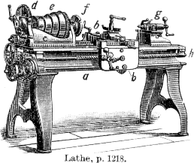

1Imagen 1: Maquina CNC "LATHE"

La tecnología de control numérico fue la primera aplicación del auxilio de manufactura computarizada (CAM), la aplicación de tecnología de proceso de información a la tecnología de automatización industrial. La máquina herramienta de control numérico original fue desarrollada por contrato de la Fuerza Aérea por el Instituto de Tecnología de Massachusetts (MIT) en el laboratorio de servomecanismos militar para producir frecuentes y muy complejas partes modificadas en base a emergencias.

La primera instalación comercial de equipo de control numérico fue en 1957. Las máquinas originales de control numérico fueron estándar como las fresadoras y taladros. Tecnología de control fue desarrollada en paralelo con computadoras digitales, desde tubos de vacío pasando por transistores y circuitos integrados para los más capaces y confiables minicomputadoras, mini procesadores, basados en control de unidades los cuales son referidos como computadora de control numérico (CNC). El control con alambrado fue menos flexible en su habilidad para leer y responder.

En los CNC el alambrado lógico es reemplazado por software ejecutado, el da al controlador su identidad. En adición provee parte del almacén del programa, ahora muchos controladores aceptan operaciones de cómputo lógico tales como variables, ramales, y subrutinas en la parte de instrucción del programa. El programa de la parte y nuestro programador es de la nueva creación de trabajadores de información en la nueva revolución industrial de la información. Como desarrollo del progreso de la tecnología de maquinado y control, se reconoció una necesidad para un método de programación para manipular y traducir información de tecnología y manufactura para crear un medio de control para partes complicadas de 3 dimensiones. La Fuerza Aérea inició este proyecto (MIT), el resultado fue el sistema de asistencia por computadora llamado APT para herramientas programables completamente automáticas.

# Metas.

* Diseñar una CNC en inventor, hacer el ensamble e instalar software para el funcionamiento del mismo.
* Manipulación de una CNC.

# Objetivos.

* Diseñar la CNC en software inventor.
* Comprar MDF.
* Cortar las piezas (laser).
* Comprar NEMA 17.
* Comprar Coples.
* Comprar Usillos.
* Comprar Guías.
* Comprar Tornillos sin fin.
* Comprar Drivers (A4988).
* Descargar e Instalar software.
* Ensamble de piezas.

# Delimitación del problema.

La delimitación que tiene el proyecto es que la maquina CNC no podrá hacer diseños en áreas de trabajo mayores a 20 cm x 20 cm igualmente no cuentas con los sensores de limitaciones, que es algo fundamental para tener mayor exactitud en la ahora de tener un diseño que sobre pasa estas medidas falla la maquinaria y se descalibra los ejes de la máquina.

Los puntos mas redundantes donde no se puede avanzar en la exactitud de la elaboración de circuitos para PCB’s es el diseño de la CNC, por ello falta estudiar el campo de dibujo técnico más afondo al igual que la materia de soporte de estructuras para poder reducir costes de materiales en la base de la construcción de la CNC y tener puntos de referencia en caso de fallas por desgaste o uso de la máquina.

# Justificación.

El proyecto realizado que en este caso se trata de una CNC, se decidió que podría ayudar para la realización de la perforación de una baquelita. Con la finalidad de poder hacer los proyectos siguientes con mejor presentación y haciendo uso de una máquina, que se utiliza con frecuencia en las empresas, lo cual puede ayudar a dar una idea de que cosas se utiliza para su manejo, por ejemplo, que tipo de programación se usa para el movimiento de la máquina, que tipo de documento lee esa programación o aplicación, a también cual se puede usar con mayor comodidad. Lo cual para saber eso también se obtuvo ayuda de algunas personas que dieron información y algunas ideas de cuales se usan comúnmente. 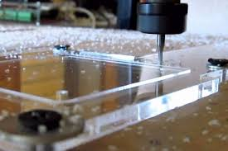

Imagen 2: Vista CNC cortando.

La idea empezó por ver como se manejaba una CNC que se mostró en la Universidad, ya que se dio la idea de que podría funcionar para la perforación y fabricación de otros objetos, ya que también tienen un parentesco con las maquinas 3D y la cortadora laser. Uno de los lugares que se podría decir que apoyó a las ideas de la fabricación de este trabajo, de los componentes, herramientas y algunas cosas más. Que se utilizan para este proyecto. Fue en las fechas de las prácticas, la empresa “DMOX”, ya que ellos manejan ese tipo de máquinas para la fabricación de sus materiales, y algunas de las personas proporcionaron consejos de que cosas se podrían utilizar para la fabricación de este trabajo. Y una ideología de como quedarían las perforaciones de una baquelita echa por esta máquina.

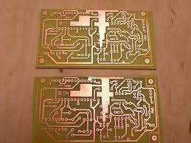

Imagen 3: Baquelita maquilada por CNC.

También es algo que puede motivar a hacerlo, al recibir ayuda de las demás personas que ya tienen conocimiento del tema. Es obvio que no se puede obtener información completa de las personas y se tuvo que hacer investigaciones de varios componentes, uno de los que más se investigó fue el “MOTOR NEMA” ya que no todos los motores soportan el mismo peso, algunos soportan más que otros. También tomando en cuenta que se tuvo que investigar cómo hacer conexión con otros componentes, en este caso, se utilizó una “Rasberry”, la cual se procuró de tener cuidado ya que es una “mini computadora” que es relativamente fácil de dañar.

# Formulación de objetivos.

Con esta investigación de campo sobre la máquina de control numérico computarizado se puede definir que su elaboración no es sencilla, por lo tanto, la construcción y estudio de una maquina como estas, llevan un largo proceso de planificación para la construcción inicial de una maquina como lo es control numérico computarizado por que se usara esta investigación para el análisis, construcción y comportamiento de una maquina CNC (control numérico computarizado),

Se analizo una maquina 6090 4 ejes CNC fresadora REMAX, como ejemplo para la composición de los materiales por lo tanto la máquina que se con trullo tiene similitudes a este modelo en concreto, se cómo se constituía el software con el hardware, por lo tanto, una maquina CNC consiste en cinco elementos principales:

* Dispositivos de entrada.
* Unidad de control o controlador.
* Máquina de herramienta.
* Sistema de accionamiento.
* Monitor.

En la siguiente imagen figura.

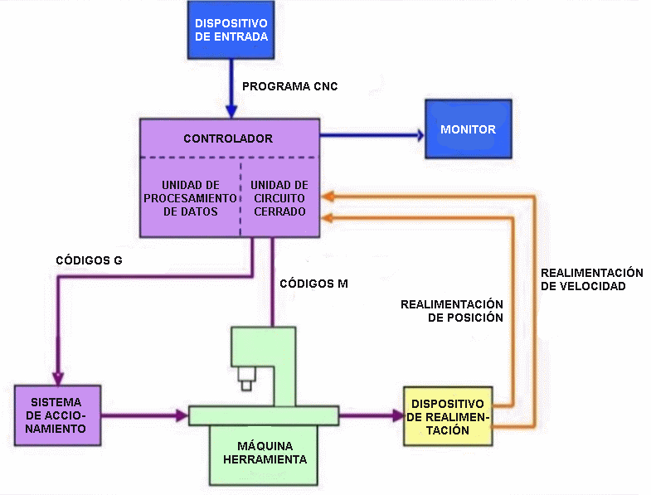

Imagen 4: elementos de una CNC

Construcción tomando en cuenta que se tomó como base el modelo 6090 de REMAX, se hiso factible la construcción de este modelo, por sen tan común en el ámbito industrial y tener más información de este tipo de modelos semejantes en todo tipo de documentos e igualmente en páginas web de confianza.

Que es lo que se buscó conocer al crear este proyecto, son varias cosas en tomar en cuenta que se propuso a conocer en la cuales se engloban a continuación:

Saber el manejo de una máquina de este tipo como es una CNC la cual utiliza un código poco común en la sociedad el código G que son acciones o mejor considerado coordenadas en un plano cartesiano acompañado de una letra distintiva para ejecutar esa acción en el lugar correcto.

Se contemplo la construcción y los materiales esenciales de una CNC para el método de su construcción en el ámbito no industrial, maquinaria para el hogar sin gastar grandes cantidades de dinero y maximizar el costo de construcción de un equipo como de este tipo.

Se profundizo el uso de este tipo de maquinarias en la industria, así como en el hogar y en otros sectores comerciales para su potencial uso en otros usos alternativos.

Se propuso conocer la eficiencia de una maquina CNC en varios métodos de maquilado en procesos de producción y saber hasta donde es factible proponer una maquina cartesiana para la producción.

A donde se quiso llegar con este proyecto, en realidad se propuso desarrollar este proyecto para la utilización de PCB`s en mini proyectos que se necesitan usar el “método del planchado” en las baquelitas por lo tanto se vio conveniente crear este proyecto para optimizar la elaboración de circuitos impresos y bajar los costos de papel, tinta y tiempo de espera en este tipo de proceso el cual es muy tardado para los estudiantes de las carreras de ingeniería en mecatrónica un ejemplo de esto se muestra en la imagen siguiente.

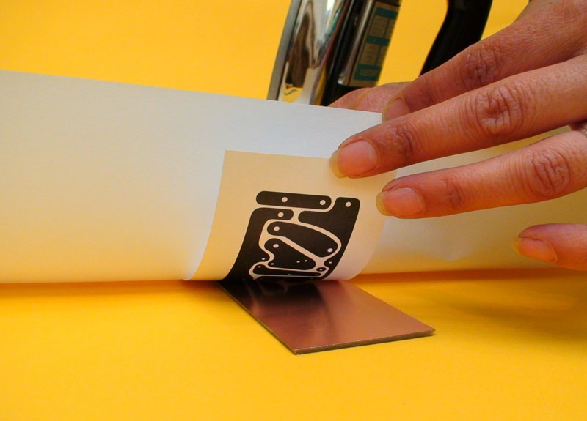

Imagen 5: Método del planchado.

Por lo cual se planteó este tipo de mecanismo más versátil el cual es solo diseñar el circuito y convertirlo para omitir el proceso del “método del planchado” que es muy común si no se tiene este tipo de maquinaria como la CNC, aclarando que este método no es el único para crear circuitos impresos para los proyectos de los estudiantes que se dedican o se les pide el uso de circuitos impresos o implementaciones para sus proyectos, el objetivo al cual se pretende llegar es la creación de esta maquinaria recortando costos en la construcción para evitar que este proyecto sea viable para un grupo de estudiantes el cual puedan hacer esta inversión a la larga con mayor provecho de costo.

# **Marco teórico.**

## **1. Investigación sobre tipos de CNC.**

**En total se pueden enumerar 3 tipos de CNC según la empresa Kuzu, S.L.**

* **Máquinas de control punto a punto.**
* **Máquinas de control pariaxial y.**
* **Máquinas de control interpolar.**

## **Máquinas de control de punto a punto.**

**Con esta máquina se mecanizan solo los puntos iniciales y finales, pero no la trayectoria.**

**En este tipo de máquinas no se controla parámetros tales como el trazado y la velocidad. Un ejemplo claro son las taladradoras o las punteadoras.**

## **Máquinas de control pariaxial.**

**Estas permiten programar los desplazamientos y la velocidad a lo largo de toda la trayectoria. Solamente hay que tener en cuenta que la trayectoria debe ser paralela a los ejes.**

## **Máquinas de control interpolar o continuo.**

**Estas frecen la posibilidad de realizar mecanizados a lo largo de trayectorias de cualquier tipo, por lo que son las máquinas que tienen una orientación clara al mecanizado de piezas diseñadas por ordenador.**

## **Tornos y fresadoras.**

**La empresa Kuzu, S.L . menciona que este tipo de máquinas también están englobadas a los tipos de control numérico (Punto 1.0).**

## **Tornos.**

**Los tornos están englobados en el tipo de máquina de control pariaxial. Estos trabajan situando el material a mecanizar en una garra giratoria que hace girar a altas velocidades. Una vez conseguida la velocidad adecuada, se acerca la herramienta que mecaniza la pieza por arranque de viruta del a superficie del material. El brazo que aproxima la herramienta puede realizar desplazamientos transversales, longitudinales o en ángulo, lo que permite trabajar como mínimo en tres ejes. Permiten trabajar helicoidalmente sobre una pieza que obligatoriamente tiene que ser de revolución.**

## **Fresadoras**

**Estas máquinas estarían bien clasificadas dentro de las máquinas de contorneado, es decir que se trata de una máquina de control continuo.**

**Por lo general la herramienta de trabajo de la fresadora, la fresa, permanece inmóvil durante el trabajo y es la pieza a mecanizar la que sufre los movimientos en los tres ejes del espacio.**

**Por supuesto que existen fresadoras más avanzadas, de 5 y 6 ejes, lo que implica movimiento de la herramienta.**

## **2.** PCB´S.

**Un circuito impreso PCB, tarjeta electrónica, placa de circuito, o PCB – Printed Circuit Board, también llamada equivocadamente baquelita o baquela, es una lámina, placa o superficie, que soporta y conecta diversos componentes electrónicos para permitir su funcionamiento, y es el núcleo o corazón de la gran mayoría de productos de tecnología (un celular, una computadora, un robot industrial o educativo, la alarma de un auto).**

**El Circuito impreso, PCB o tarjeta electrónica es muy usada cuando se trabaja en diseño electrónico, mecatrónico, eléctrico, también en investigación, producción y manufactura, desarrollo de productos innovadores. Actualmente todos los productos (electrónicos o no) tienen por dentro de sí tarjetas electrónicas con diferentes formas, características, tamaños, componentes, colores.**

**La baquelita es un término común, para referirse a un PCB o circuito impreso fabricado de manera casera o artesanal, pero en el mundo, no se usa este término para el diseño o la manufactura de PCB`s. Dependiendo del país, se usa también placa base, placa de circuito impreso, placa de cobre, circuito electrónico.**

## **2.1 Normas para los Circuitos Impresos.**

**Para el diseño de PCB, una entidad norteamericana fundada en 1957, el IPC (Association Connecting Electronics Industries), desde 1995 desarrolló una serie de normas para el diseño de PCB, los cuales ayudan a optimizar el proceso completo de manufactura, reducir el tiempo de lanzamiento al mercado, y obtener un producto con mejor desempeño.**

**Al IPC están afiliadas más de 3500 compañías entre las que se encuentran las multinacionales como Samsung, Motorola, Siemens, también manufacturadores como Jabil, Sanmina, Flextronics, como pero también fabricantes de circuitos impresos PCB, diseñadores, consultores, estudiantes, ingenieros, técnicos, ensambladores y en general especialistas e interesados en la conectividad electrónica (tarjetas, cables, soldaduras, materiales, productos completos, cajas), así como los estudios de mercado, políticas y reglamentación que afecten la industria.**

## **2.2 Importancia del diseño de un Circuito impreso con normas.**

**Actualmente muchos estudiantes y técnicos, tecnólogos, ingenieros, diseñadores, investigadores, estudiantes de postgrado en áreas de mecatrónica, electrónica, diseño industrial, software y sistemas, electricidad, diseñan placas de PCB, también como emprendedores y empresarios, tanto en empresas como en instituciones educativas, centros de I+D (investigación y Desarrollo Tecnológico), pero sin conocer las normas, el proceso de diseño de calidad, tampoco métodos, reglas, ni las recomendaciones, buenas prácticas y técnicas de diseño de PCB.**

**Adicionalmente cuando se quieren certificar productos para exportar, las normas y procesos pueden ayudar a obtener un producto que sea compatible donde opera o tenga EMC (Electromagnetic Compatibility).**

**También cuando se están manufacturando productos, fabricando tarjetas, o ensamblando (soldando) circuitos electrónicos, tanto en prototipos como en volúmenes de producción, las normas ayudan a acelerar el tiempo de lanzamiento al mercado, reducir errores en la manufactura, costos y mejorar el tiempo de procesos.**

## **3. Java.**

**Java es un lenguaje de programación y una plataforma informática comercializada por primera vez en 1995 por Sun Microsystems. Hay muchas aplicaciones y sitios web que no funcionarán a menos que tenga Java instalado y cada día se crean más. Java es rápido, seguro y fiable. Desde portátiles hasta centros de datos, desde consolas para juegos hasta súper computadoras, desde teléfonos móviles hasta Internet, Java está en todas partes.**

**El origen del nombre Java no está claro, aunque se atribuye a un tipo de café que estaba disponible a una cafetería cercana al lugar de trabajo del equipo que lo desarrolló. El nombre original de Java era Oak, pero que tuvo que ser cambiado por que el nombre ya estaba registrado por otra compañía.**

**Una característica diferenciadora de este lenguaje de programación es que el código generado puede ser ejecutado en diversos sistemas operativos, sin necesidad de recompilar (pasar de código fuente a algo ejecutable) para cada uno.**

**Hasta la fecha, Java es uno de los lenguajes de programación más populares en el mundo.**

## **3.1. Plataforma Java.**

**La plataforma Java es un entorno de software que permite el desarrollo de programas usando el lenguaje Java y que permite la ejecución de programas escritos en Java.**

**La plataforma Java se puede descargar de forma gratuita y hoy en día se ejecuta en cientos de millones de computadoras personales de todo el mundo y en miles de millones de dispositivos, como lo son los dispositivos móviles, aparatos de televisión, aparatos especializados y consolas de juegos.**

## **4. Interfaz.**

**Es una conexión entre dos máquinas de cualquier tipo, a las cuales les brinda un soporte para la comunicación a diferentes estratos. Es posible entender la interfaz como un espacio (el lugar donde se desarrolla la interacción y el intercambio), instrumento (a modo de extensión del cuerpo humano, como el mouse que permite interactuar con una computadora) o superficie (el objeto que aporta información a través de su textura, forma o color).**

**Se conoce como interfaz de usuario al medio que permite a una persona comunicarse con una máquina. La interfaz, en este caso, está compuesta por los puntos de contacto entre un usuario y el equipo. Además del mencionado ejemplo del mouse, otra interfaz de este tipo es la pantalla del monitor o el teclado.**

# **Marco metodológico.**

El desarrollo del proyecto tal como se ve en los puntos anteriores lleva consigo pasos a su elaboración final en los cuales se tomará en orden a continuación.

* Se llevo a cabo una investigación de campo del uso de una maquina CNC.
* Se estudio los modelos de 4 modelos de maquina CNC que se usan en la industria en la cual se vaso el diseño el proyecto el modelo 6090 de REMAX como guía de estructura.
* Se dialogo que una CNC lleva componentes esenciales en los cuales se investigaron y todas repetían ciertos componentes que daban movilidad y manejo a la máquina.

|  |  |
| --- | --- |
| Tabla 1: componentes esenciales de una CNC. | |
| 1 motores. | 4 usillos. |
| 2 controladores. | 5 coples. |
| 3 computadora. | 6 fuente de alimentación. |

* Se pensó en un estudio sobre los materiales en los cuales se podría montar nuestras piezas esenciales de una CNC en el cual se hace alusión en la tabla 1, por lo cual se optó por un materia muy moldeable y fácil de comprar al igual de barato como se busca.
* Se diseño la estructura en base a nuestro material y basándose en el diseño de la maquina 6090 REMAX el cual es muy común de ver en este tipo de maquina ya que parten de una misma idea, en las imágenes N se muestras algunos bocetos de los planos para la CNC en el programa de Inventor un CAD de dibujo mecánico.

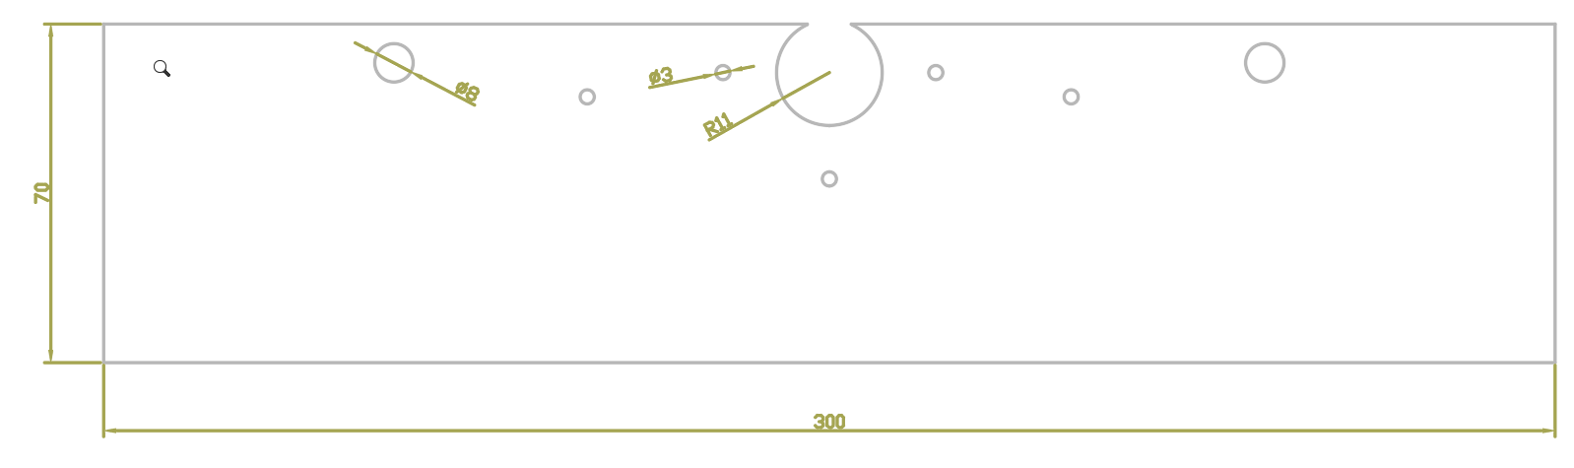

Imagen 6: plano del eje X frontal.

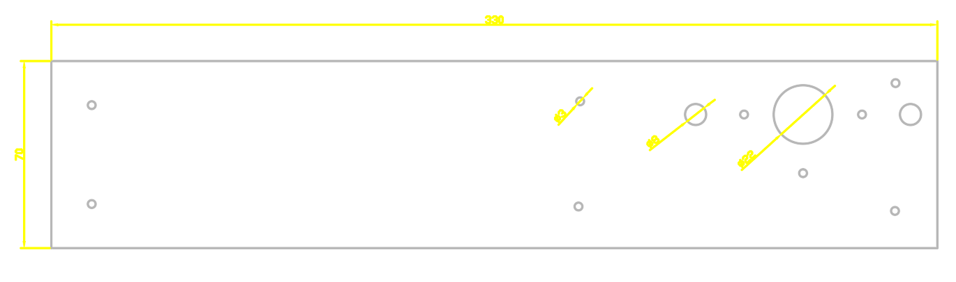

Imagen 7: plano del eje Y lateral.

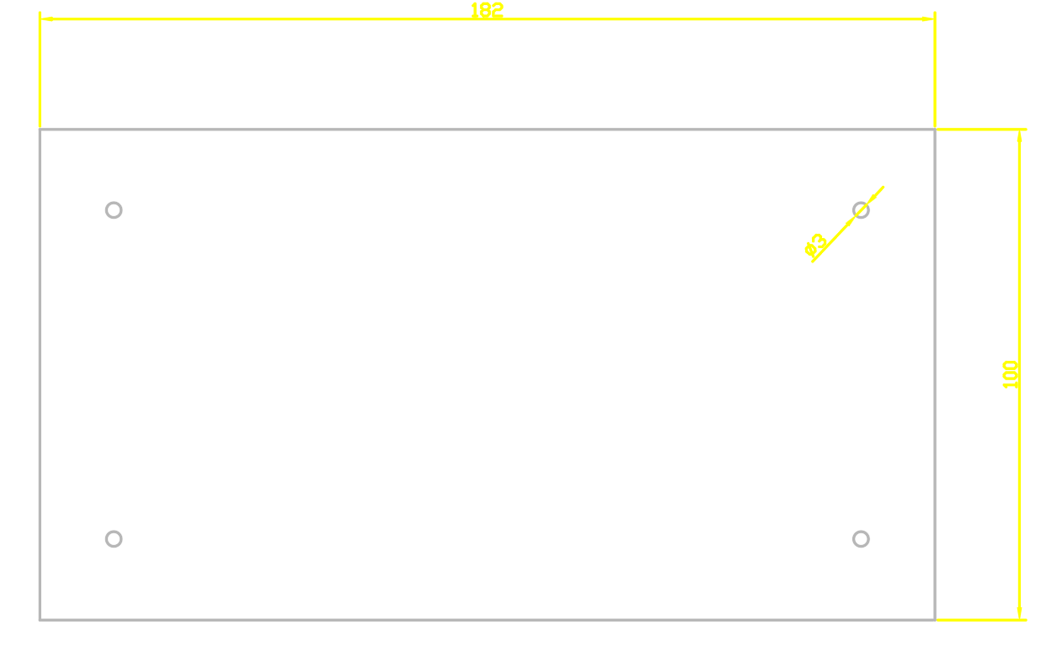

Imagen 8: Plano de pieza central eje Z.

* Se uso madera MDF de 10 mm. Para el ensamble de la base del proyecto, para ello se llevo a cortar la madera a una maquina cortadora laser el cual facilito el proceso y ayudo a evitar errores de mediciones.
* Para los materiales que se necesitan en la tabla 1, se mandaron comprar con especificación algo demandantes para evitar el error de perdida de pasos en los ejes e igualmente puedan mover más de 2 Kg.
* Teniendo todo se empezó a construir toda la estructura de la maquina CNC el cual llevo algo de tiempo por errores de planeación.

# Conclusión.

Cesar:

En la investigación que se llevó a cabo para la elaboración de la maquinar CNC, se concretó que la elaboración de este tipo de CNC es algo complejo para diseñar y programar, por ello como se ve en las imágenes 6, 7 y 8 sobre el diseño base de la maquina CNC.

Fue difícil de elaborar los planos en el programa de CAD (Inventor), con ello se retrasó la elaboración y las pruebas de la máquina, por lo tanto, no se llevó a cabo las pruebas necesarias del sistema de diseño de circuitos impresos.

En lo cual pienso que estructurar este tipo de proyectos son algo complicados por la necesidad de tener un equipo bien organizado y pensar en las posibles complicaciones a la hora desarrollar el trabajo y repartir los roles de trabajo, ante todo esto expuesto se puede pensar en las muchas implementaciones de este tipo de maquinaria en la industria y el aprendida el cual se adquiero para el desarrollo y manejo de la máquina, los posibles inconvenientes de creación y fallas técnicas que pueda tener al la hora de operar.

Diego:

La problemática de producción que abunda en las empresas siempre ha prevalecido al querer “economizar” de manera excesiva, por lo que el tiempo de producción puede hasta triplicarse debido a que dependen de otras empresas externas, la técnica de circuitos impresos se ha practicado por pocas compañías porque se cree que sería una pérdida de dinero.

En la industria el realizar un estudio acerca de cuantas empresas realizan esta practica es vital para proyectos de esta índole, ya que representa una oportunidad importante de desarrollo en las áreas mas austeras de la producción de dicha empresa.

La constante actualización de las diferentes técnicas es imprescindible en el ámbito laboral si hablamos de la industria del metal, los procesos manuales no solo son los altos costesde producción sino tambiénelestrés de los trabajadores, limitando tanto la productividad como los beneficios de la empresa.

Brian:

En la investigación sobre cómo se haría y con que medidas reales para la implementación a la maquina CNC, como se planteó en la imagen 6 del plano eje x frontal, la que se obtuvo fue en la comunicación entre microcontroladores por lo cual este error se arreglo para que se lograra la comunicación y la manipulación de la CNC.

En el transcurso que estuvo ensamblando de primera ocasión fue errónea por lo que las piezas que se diseñaron no se acoplaban con otras piezas, lo cual proseguimos a diseñar de nuevo las piezas que no acoplaban y volver a diseñar para seguir a hacer pruebas en la madera, con los softwares ya instalados para que hicieran su funcionamiento de diseñar circuitos impresos, también se logro escoger un diseño de la maquina CNC por nosotros mismos.

Las ideas que formaron dentro de la elaboración de la maquina CNC que se construyó, se investigó a fondo desde lo fundamental y aplicaciones que se le dan al proyecto para la elaboración de diseños basándose en máquinas CNC ya terminadas para así realizar su objetivo, la CNC es un proyecto que es fundamental en el uso y planteamiento del campo de ingeniería en mecatrónica, la CNC se mantuvo durante mucho tiempo y se terminó para el aprovechamiento del mismo.

José:

Unos de los problemas que se presentaron a hacer este trabajo, fue la búsqueda de los materiales, más que nada al inicio se teníamos la idea de lo que necesitábamos, pero no se sabía cómo se llamaba. Pero con la ayuda de algunas personas se hizo más fácil el trabajo para nosotros, más que nada lo ideal es que investigáramos fuera el nombre de las materias que se usarían.

Aun así, se complicaron algunas partes, como la configuración de la raspberry para el control de la máquina, se tuvo que investigar programas que nos ayudaría con el manejo de esta herramienta y el uso junto a la maquina CNC.

Uno de lo que más nos ayudó, fue que un compañero investigo si se podría comprar los materiales completos, los cuales, si los encontró y fue más sencillo de conseguir los materiales y a un precio más barato, porque se cotizo mucho desde antes más o menos el costo de los materiales si se comprara por separado, eso de comprarlo todo junto fue un buen beneficio personal y creo que también para mis compañeros.

Guillermo:

Con el desarrollo de esta investigación se logró apreciar el funcionamiento y demás aplicaciones de la máquina-herramienta denominada CNC. Al estar investigando y recopilando información se notaron las diferencias entre distintas máquinas.

Con el desarrollo de la investigación se estudió el desarrollo de distintos modelos de máquinas, así como la aplicación en un entorno industrial.

Las máquinas-herramienta hacen el trabajo industrial más sencillo, práctico y económico para la organización que las emplea. Es una forma de hacer un trabajo eficaz, eficiente y efectivo.

Con esta técnica se han podido lograr diferentes objetivos con más exactitud y precisión que antes, cuando se utilizaba la mano de obra humana.

# Bibliografía

* (2017). "*Obtenido de 3 ejemplos de redaccion de justificacion de la tesis"*. Recuperado de http://www.tesiscomosehace.com/2017/06/3-ejemplos-de-redaccion-justificacion-tesis.html
* Moreno, E. (2018). "*Metodología de investigación, pautas para hacer Tesis".* Recuperado de: Tesis-investigacion-cientifica.blogspot.com.
* Moreno,E. (2013). "*DELIMITACIÓN DEL PROBLEMA DE INVESTIGACIÓN".* Recuperado de: http://tesis-investigacion-cientifica.blogspot.com/2013/08/delimitacion-del-problema-de.html
* Grumeber. (2019). “*Mecanizado CNC ¿Qué es?”.* Recuperado de: https://www.grumeber.com/mecanizado-que-es/